
SESSÃO 2
Apresentação de liberdade de pensamento,
consciência, religião e crença

Roteiro
da apresentação
Roteiro da apresentação
Apresentação de liberdade de pensamento,
consciência, religião e crença

Este roteiro para a apresentação da sessão 2 é ilustrado pelos slides 25 a 46 do PowerPoint da sessão.

Observação: Esta apresentação refere-se ao conto, “As músicas da flauta e do tambor”.
Se você não pretende usar o conto com seu grupo, precisará editar o roteiro.
Você pode encontrar a história na página 55 do guia do facilitador e nos materiais que acompanham.

 | INTRODUÇÃO
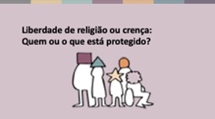 | Então, quem ou o que a liberdade de religião ou crença protege?  Você pode achar que a resposta lógica são religiões e crenças. Mas, na verdade, a liberdade de religião ou crença não protege crenças religiosas ou outras crenças em si mesmas. Não protege Deus ou o sagrado. Assim como qualquer outro direito humano, ele protege as pessoas.  Para dar ao direito seu nome completo, a liberdade de pensamento, consciência, religião ou crença protege os direitos de todo ser humano, não importa quem seja, no que acredite ou a qual religião pertença.
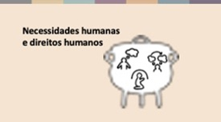 | A liberdade de religião ou crença se baseia na ideia de que todos os seres humanos têm necessidades fundamentais:  - ter permissão para pensar e decidir por si mesmos sobre o que é bom e verdadeiro  - pertencer a grupos com crenças, práticas e identidades compartilhadas  - e poder questionar ideias e práticas, mudar de ideia sobre o que eles acreditam e se recusar a fazer coisas que violem sua consciência.  Pensar, acreditar, pertencer, praticar, questionar, mudar e recusar.
 | QUE DIREITOS TEMOS?
 | Então, que direitos temos? Vamos dar uma olhada no que está escrito nas convenções.  A liberdade de religião ou crença é protegida pelo artigo 18 do Pacto Internacional sobre Direitos Civis e Políticos, o ICCPR. Este é um pacto legalmente vinculante, e 173 países se comprometeram a seguir essas leis internacionais. [Diga aos participantes se o seu país concordou com a ICCPR.]
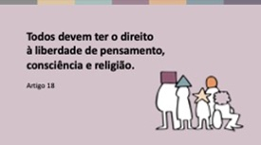 | A primeira frase do artigo 18 diz:  “Todos devem ter o direito à liberdade de pensamento, consciência e religião”.
 | Todos têm o direito de pensar por si mesmos, como Ziana na história, que pensou que deveria ter permissão para usar a flauta mesmo sendo uma menina.
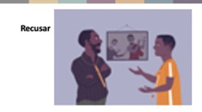 | Temos o direito de ouvir nossa consciência, como Brone que se recusou a ajudar seu pai porque acreditava que as ações dele estavam erradas.
 | E temos o direito de ter crenças religiosas ou não religiosas e de ter uma identidade religiosa ou de crença: acreditar e pertencer. Assim como os aldeões da flauta e do tambor, muitos de nós temos crenças sinceras. Nossas crenças e a comunidade de pessoas com quem as compartilhamos podem significar muito para nós.
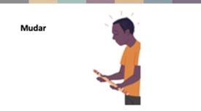 | Mas não importa em que tipo de sociedade vivamos ou quão verdadeiras e corretas sejam nossas crenças, sempre haverá pessoas que, por qualquer motivo, perdem a fé em suas crenças ou em sua comunidade, como Brone, que tirou sua flauta e deixou sua comunidade.
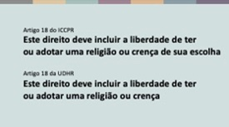 | No direito internacional dos direitos humanos, o direito de deixar e de mudar sua religião ou crença é protegido juntamente com o direito de ter uma religião ou crença.
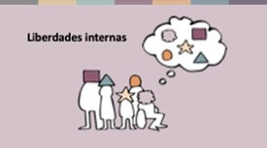 | Esses direitos de pensar, acreditar, questionar e mudar nossas crenças são muitas vezes chamados de liberdades internas. Eles são sobre o que está acontecendo em nossa mente e nossa alma, que se relacionam com nossa identidade, nosso senso de quem somos.  Por esse motivo, eles são direitos absolutos. De acordo com a lei internacional, nenhuma pessoa ou governo tem permissão para limitar esses direitos, jamais.  Mas, é claro, religião e crença são muito mais do que o que está acontecendo em nossas mentes e almas. Trata-se do que fazemos, sobre como expressamos nossas crenças em palavras e ações.
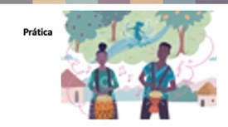 | Em nossa história, a vida dos habitantes da aldeia estava repleta de práticas que expressavam suas crenças e pertencimento. Do uso de flautas ao ritmo da vida cotidiana.  A liberdade de religião ou crença também protege esses direitos. Vamos dar uma olhada no Pacto novamente:
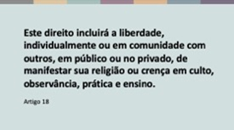 | O artigo 18 diz:  “Este direito incluirá a liberdade, individualmente ou em comunidade com outros, em público ou no privado, de manifestar sua religião ou crença em culto, observância, prática e ensino”.  Temos o direito de orar em particular e expressar nossa religião ou crença como parte de uma comunidade, com culto coletivo e tradições. E essa comunidade também tem direitos; não direitos de controlar seus membros, mas direitos em relação ao Estado. Por exemplo, o Estado precisa garantir que as comunidades religiosas e de crenças possam obter uma identidade legal, se quiserem, para que possam manter contas bancárias, empregar pessoas e ter edifícios.  Há muitas maneiras diferentes para indivíduos e grupos praticarem uma religião ou crença, e os especialistas das Nações Unidas forneceram muitos exemplos de atividades que são protegidas. Por exemplo, temos os seguintes direitos:
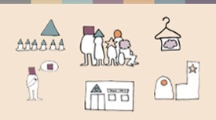 | - De nos reunirmos para adorar, celebrar festivais e observar dias de descanso.  - De usar roupas religiosas e seguir dietas especiais.  - De ter locais de culto, cemitérios e exibir símbolos religiosos.  - De desempenhar um papel na sociedade, por exemplo, formando organizações de caridade.  - De falar sobre religião ou crença, ensiná-la e formar ou nomear líderes religiosos.  Neste ponto, você pode estar pensando: “Ótimo! São exatamente os tipos de direitos que desejo para minha comunidade.” Ou você pode estar se preocupando.
 | VOLUNTARISMO E IGUALDADE — NÃO PREJUDIQUE OS OUTROS.
 | E as pessoas ou grupos que usam sua religião ou crença para promover ódio ou violência em relação a outras pessoas, que discriminam outras pessoas ou que reprimem e controlam outras pessoas dentro de seu grupo?  Será que a liberdade de religião ou crença significa que alguém é livre para fazer qualquer coisa, independentemente do impacto sobre outras pessoas?  Felizmente não.
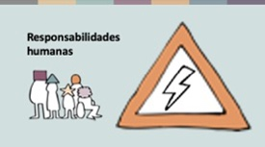 | As convenções de direitos humanos nos dizem tanto quais são nossos direitos quanto quais são os limites desses direitos. Ou, em outras palavras: quais são nossas responsabilidades ao exercer nossos direitos.  Podemos resumir essas responsabilidades dizendo que ninguém deve usar seus direitos e liberdades de forma a prejudicar outras pessoas. Esse é o dever moral de toda pessoa, segundo as convenções de direitos humanos. E o governo tem o dever legal de respeitar os direitos de todos e proteger todos contra danos. Vamos olhar mais especificamente para COMO devemos ser protegidos contra danos.
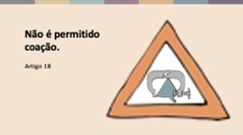 | Primeiro: Sem coação.  A coação não é permitida em questões de religião ou crença. Acreditar e pertencer são voluntários. As autoridades, comunidades religiosas e famílias NÃO têm permissão para usar ameaças, intimidação ou violência para forçar alguém a crer ou deixar de crer, a praticar ou não praticar, a pertencer ou não a uma religião.
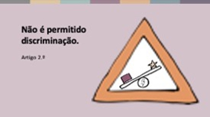 | Em segundo lugar: Sem discriminação.  O artigo 2.º do Pacto proíbe qualquer tipo de discriminação, seja com base em religião, raça, gênero ou idioma, por exemplo. Os Estados que assinaram tratados de direitos humanos concordaram em tratar todos de forma igual e atuar ativamente para acabar com a discriminação na sociedade, como o conselho do mercado fez na nossa história.
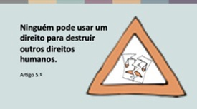 | Terceiro: Sem destruir os direitos.  O artigo 5.º afirma que nenhum governo, grupo ou pessoa tem permissão para interpretar um direito humano como justificativa para agir de forma a destruir outros direitos humanos.  E o artigo 20 proíbe a defesa do ódio religioso por meio de incitação à discriminação, hostilidade ou violência.  Independentemente do que um governo ou uma pessoa pensa que uma religião exige deles, ninguém pode argumentar que a liberdade de religião ou crença lhes dá o direito de transgredir os direitos de outros povos. Então, o pai de Brone não tinha o direito de assediar os percussionistas, mesmo que ele achasse que era a coisa certa a fazer.  Tenho certeza de que você consegue pensar em vários exemplos de religião sendo usada para justificar ou incitar violência, ou de práticas religiosas que prejudicam as pessoas. Você também pode se lembrar de momentos em que pessoas foram injustamente impedidas de praticar pacificamente sua religião ou crença.
 | LIMITAÇÕES À LIBERDADE DE RELIGIÃO OU CRENÇA
 | Então, quais são as regras? Quando os governos têm permissão para limitar a liberdade de religião ou crença? Vamos dar uma olhada nas regras.  Em primeiro lugar, o direito de pensar e acreditar (a liberdade interior) nunca pode ser limitado. Em segundo lugar, a prática da religião ou crença pode ser limitada, mas SOMENTE quando as quatro regras a seguir forem seguidas.
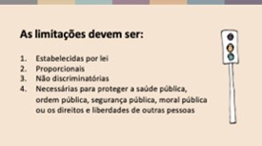 | - Deve haver uma LEI descrevendo a limitação. Em outras palavras, a polícia não pode apenas fazer o que quiser.  - A limitação deve ser PROPORCIONAL ao problema que está tentando resolver. Por exemplo, se o sistema de som de uma comunidade religiosa estiver alto demais, a comunidade pode ser ordenada a diminuir o volume ou enfrentar uma multa. Proibir que eles se reúnam completamente não seria proporcional.  - Todas as limitações devem ser NÃO DISCRIMINATÓRIAS; elas devem ser aplicadas a todos.  - A limitação deve ser NECESSÁRIA para proteger: Segurança pública, ordem pública, saúde pública, moral pública ou os direitos e liberdades de outras pessoas.  A palavra necessária é realmente importante. Não é suficiente que o governo ou a maioria da população ache que a limitação é desejável para alcançar esses objetivos. A limitação deve ser necessária. Ou seja, não deve haver nenhuma forma de resolver o problema criado pelas práticas sem limitar os direitos. Limitar direitos deve ser o último recurso. No entanto, às vezes é necessário.
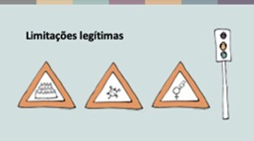 | Por exemplo, pode ser perigoso colocar muitas pessoas em um local de culto. Portanto, pode ser necessário que as autoridades limitem o número de pessoas permitidas em um local de culto por motivos de segurança pública.  As restrições de saúde pública sobre reuniões para cultos foram muito comuns durante a pandemia do coronavírus. Algumas vezes, essas restrições foram necessárias, proporcionais e não discriminatórias. Algumas vezes elas foram altamente discriminatórias e desproporcionais.  Proibições de mutilação genital feminina são um exemplo de limitação que protege os direitos e liberdades dos outros; nesse caso, meninas. Independentemente de ser vista como uma prática cultural ou religiosa, ela coloca em risco a saúde das meninas e não pode ser justificada com referência à liberdade de religião ou crença.
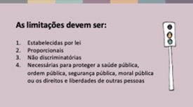 | Essas regras são muito importantes. Sem elas, os governos poderiam limitar qualquer grupo ou prática que simplesmente não gostassem. As limitações devem ser um último recurso, não uma ferramenta para o controle do Estado. Nas próximas sessões, veremos com mais profundidade diferentes tipos de violações de liberdade de religião ou crença que acontecem em todo o mundo.

